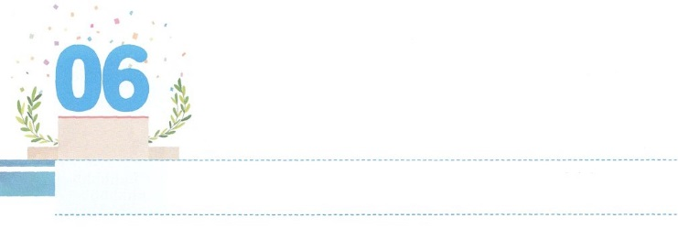

でんどうしゃの　しゅくふくを

　　あじわう　レムナント

**げつようび**

このたちは、たちやイエスのマリヤ、およびイエスのたちとともに、みなをわせ、りにしていた。

**114**

にたくさんのをしたアメリカのがとしています。のであるヨーロッパのは、やにりされ、もして、の、のとしてのをたすことができずにいます。がえつつあるです。

は、がえるごとにレムナントをたてて、らによってをさせ、にをえるようにされました。にはなもなもなかったのですが、たちはただイエスがキリストというをしたとしてをさせました。をけてまったマルコのので、みことばをってったに、１５かののがいて、のがえられました。にはのためののをするのをわいました。いまは、たちがそののバトンをけたになることをんでおられます。

なにかがありますか。はそのをとしていてくださり、をかすにしてくださるでしょう。をるにえられるのをわいましょう。

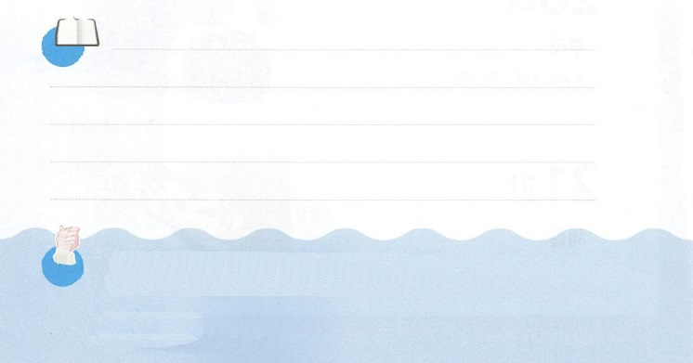

**きょうのみことば**

、ありがとうございます。にえられたのバトンをりけたです。でをわいあかしするとなりますように。きておられるイエス・キリストのおによっておりします。アーメン

70人要員訓練メッセージ│2018.12.27

**きょうのいのり**

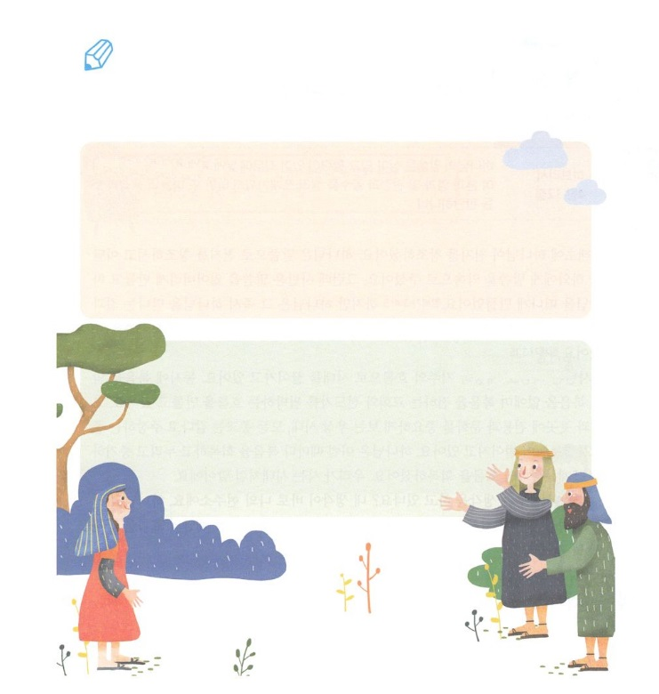

　　　　　　　にはがたちにえてくださったのが

されています。がってわっていたを、

からつけてきましょう。

**ルカ２４：４９のみことば**

**１：８のみことば**

いてみよう

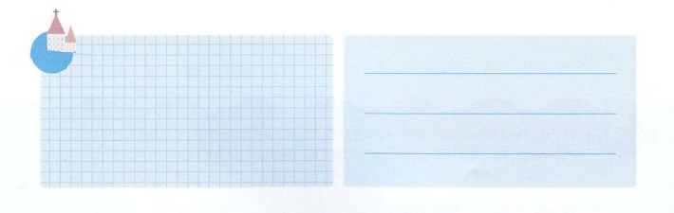

**きょうのでんどう　　　　　　　　　　う　　　　　　　　　　　　　　　　　　　　　　　　する**

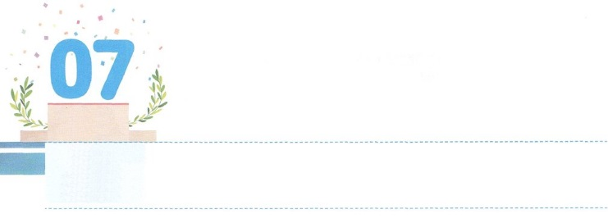

レムナントの　げんじゅうしょ

のことばはきていて、があり、のよりもく、たましいと、とのかれさえもしし、のいろいろなえやはかりごとをすることができます。

**かようび**

**ヘブル**

**412**

はじめにはとをされました。は、みことばでをされ、アダムとエバにとしてみことばをえてくださいました。ところが、サタンはみことばをれさせて、かられるようにさせました（3:4～5）。しかし、はすぐににうと、のろいとわざわいからけしてにう、サタンにつイエス・キリストをるというみことばをくださいました（3:15）

サタンはもわざわいとのろいのれをしてをっっています。それとに、をげてをなくして、をえるとをするためのれをっています。その、とをする、すべてののはじだとするがあちこちでわれています。はこのようなにず、をしてわってべえるのれをされました。たちのきているもじです。

いまはどんなことをえていますか。のえがのです。のみことばとのにいるようにとりましょう。がくすべてのにあるとわざわいのれをえるようになるでしょう。



**きょうのみことば**

、ありがとうございます。のれのにいることをりました。わざわいとのれをえるのになりますように。きておられるイエス・キリストのおによっておりします。アーメン

ミッションホーム訓練メッセージ│2018.12.27

**きょうのいのり**

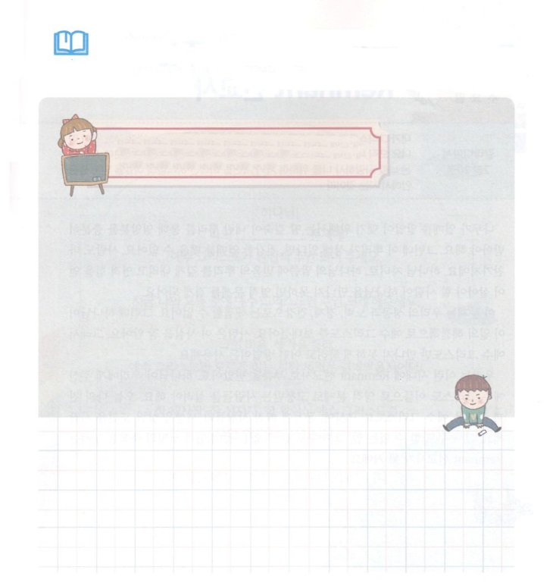

　　　　　　　をよくるためのをんで、えてみましょう。

それをのとしてさせましょう。

１．と、このにあるわざわいとのれを

つける

２．をかすことのできるれをつける

みことばを

しよう



**きょうのでんどう　　　　　　　　　　う　　　　　　　　　　　　　　　　　　　　　　　　する**

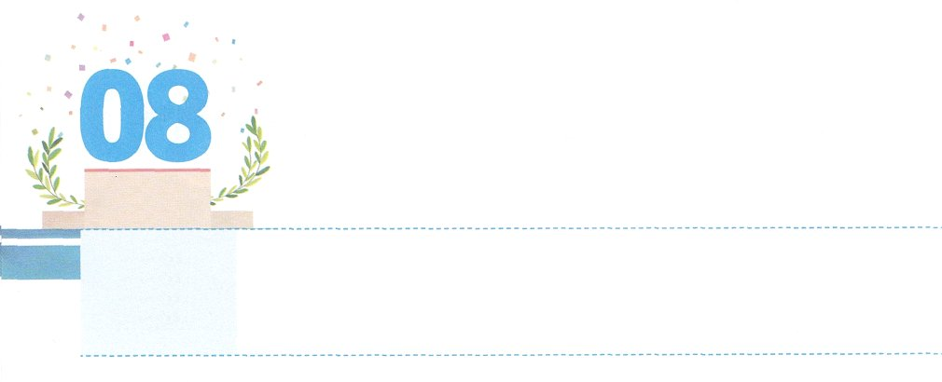

れいてきもんだいに　こたえを

あたえる　レムナント　せんきょうし

**すいようび**

はキリストとともににつけられました。もはやがきているのではなく、キリストがのうちにきておられるのです。いまがにあってきているのは、をしのためにごをおてになったのをじるによっているのです。

**ガラテヤ**

**220**

がをぶためには、くにおろしたをしてなをけなければなりません。このがつくと、なをぶことはできません。もじです。のどもとして、のみことばにのをくおろして、をけてきなければならないが、にえなければ、をするようになります。

このを、たちのや、、によってすることはできません。がこのことをするために、イエス・キリストをってくださいました。サタンはこのをよくっています。ですから、イエス・キリストにだけはうことができないようにするために、どんなでもいます。

たちはこのようなに、レムナントとしてかれました。がたちにえてくださったイエス・キリストのによってでしんでいるをかさなければなりません。、のとしてイエス・キリストをほんとうにけれて、にったとのをかすをめましょう。だれもできないこと、だれもけないで、サミットのをわうレムナントになるでしょう。



**きょうのみことば**

予備大学生修練会│2018.12.27

、ありがとうございます。ののであるイエス・キリストのによって、この、、のにえをえるレムナントになるようにいてください。きておられるイエス・キリストのおによっておりします。アーメン

**きょうのいのり**



　　　　レムナントのは、イエス・キリストであるべきです。

　　　　いま、にはどんながあるのか、（　　　　）にいて、を

　　　　イエス・キリストにえるりをさせて、きなでみましょう。

！

の（　　　　　　　　　　）のが

にイエス・キリストになりますように。

いま、のすべてのことのが

イエス・キリストだけになりますように。

の、いをして、イエス・キリストをらないようにさせる

サタンのはられますように！

まことの、まことの、まことのである

イエス・キリストをのとしておえします。

きておられるイエス・キリストのによって

おりします。

アーメン

みことばを

しよう



**きょうのでんどう　　　　　　　　　　う　　　　　　　　　　　　　　　　　　　　　　　　する**

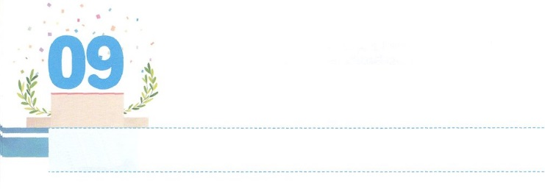

きょうかいを　いかす　レムナント

**もくようび**

だから、をさましていなさい。あなたがたは、その、そのをらないからです。

**マタイ**

**2513**

のときはにかなければなりません。また、のときはにしなければならないように、はのをいやすためにになです。ところが、このようになのがどんどんしていっています。はこのようなのをごで、をかしてするとしてたちをばれました。まださくていのですが、たちができるさなことでもをかせるからです。たちはをしなければならないのでしょうか。

に、たちのとでだけをえるがどれくらいななのかからなければなりません。つ、ささげるので、にみをけてにえられるをればいのです。そうすれば、はたちひとりがみこころによってされたタラントをできるようにけてくださり、にったにえをえるとしてするようにしてくださるでしょう。

をったレムナントひとりがにして、でのきをけるためにりながらみことばについてくなら、はたちのをえて、さらにくのをかすようにしてくださるでしょう。



**きょうのみことば**

、ありがとうございます。をかすレムナントとして、でをけて、がえてくださったタラントでのにをたてることができますように。きておられるイエス・キリストのおによっておりします。アーメン

**きょうのいのり**

産業宣教メッセージ│2018.12.29



さんびしよう



**きょうのでんどう　　　　　　　　　　う　　　　　　　　　　　　　　　　　　　　　　　　する**



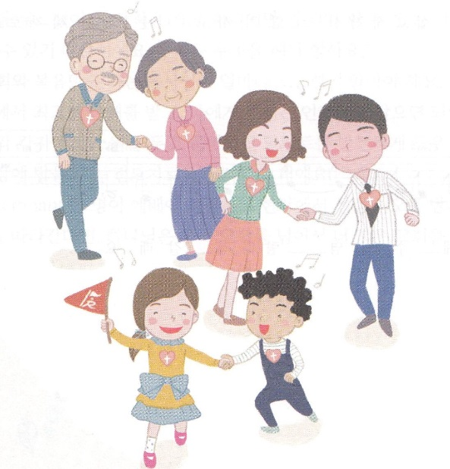



**きょうのでんどう　　　　　　　　　　う　　　　　　　　　　　　　　　　　　　　　　　　する**

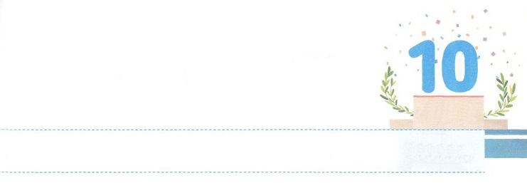

やくそくに　ついて　いこう！

**きんようび**

しかし、があなたがたのにまれるとき、あなたがたはをけます。そして、エルサレム、ユダヤとサマリヤの、およびのてにまで、わたしのとなります。

**118**

たちののはだれでしょうか。のがにならば、なにもではないようにえるでしょう。しかし、だれものにはなれないのです。のかたちとしてられたは、とともにいるとき、がになってくださるので、せなをるようになります。しかし、サタンにだまされてをれたは、サタンをとしてしみながら、サタンのとしてきるようになりました。いっぽう、のどもは、をしてがであるをるです。

のどもは、をわって、サタンのになっているにをえるです。そのようなのどもは、イエスがにえられた「しかし、があなたがたのにまれるとき、をけて、のてにまでイエス・キリストのとなります」というについてきます。そうすれば、のみことばがして、りのえがえられいのがきます。

をって、くでどんなことがきても、すべてがのするであることをじましょう。がたちとともにおられるので、どんなものになるでしょう。



**きょうのみことば**

、ありがとうございます。にをえてくださり、をじるようにしてくださってします。イエスがえてくださったについてき、をかすようにいてください。きておられるイエス・キリストのおによっておりします。アーメン

核心訓練メッセージ│2018.12.29

**きょうのいのり**

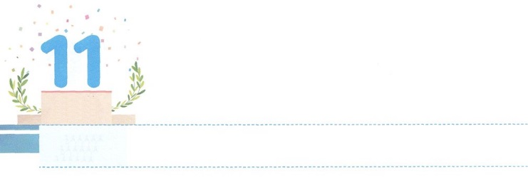

れいてき　せいちょうが　ひつようです

**どようび**

しいは、なつめやしののようにえ、レバノンののようにちます。らは、のにえられ、たちののでえます。

**9212～13**

たちがっているスマートフォンは、にがです。もし、このなことをしないならば、がくなったり、なをすることができなくなったりして、はするでしょう。のどもであるたちも、がです。それが、です。

たちにあるについて「はこのくらいっているからいいや」とえるなら、いつかはがまるでしょう。はをかすいのちです。ですから、ったからといってわることはありません。して、るをたなければなりません。そのようにするは、ののようにくえても、によってのみすることのできるをってをしげていくのになるでしょう。それだけではありません。のレムナントのように、、、をかすのをわうようになるでしょう。

、をくするをって、の、のにってにめましょう。をえるのにつのになるでしょう。



**きょうのみことば**

インマヌエル教会聖日1部│2018.12.30

、ありがとうございます。をするがのにつのであることをじます。きておられるイエス・キリストのおによっておりします。アーメン

**きょうのいのり**

きょうのいのり

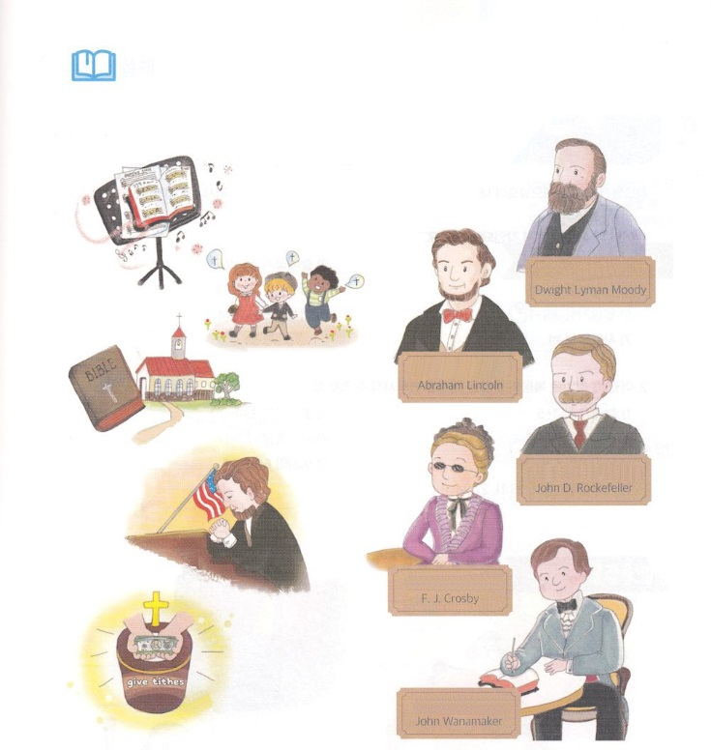

　をして、の、の、のに

　っていたのがいます。らのとらのしていたことを

　でんで、のためにのをしましょう。

みことばを

しよう

**のによって**

**られた**

**ムーディー**

**エイブラハム・リンカーン**

**の**

**をえた**

**ジョン・ロックフェラー**

**る**

**ファニー・クロスビー**

**ジョン・ワナメイカー**

**の**



**きょうのでんどう　　　　　　　　　　う　　　　　　　　　　　　　　　　　　　　　　　　する**